
Bayard Presse
Monsieur Jean Dupuis
6 Avenue des Peupliers
69000 LYON

Bayard Presse S.A
18 rue Barbès
92128 Montrouge Cedex
retrait à gauche 9 cm
Monsieur Jean Dupuis
6 Avenue des Peupliers
69000 LYON

Paris le 29 juillet 2026

Objet :Fin d’abonnement
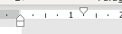
Référence SC497598
Retrait 1ère ligne positif 1,5cm

Monsieur,
Nous venons de nous apercevoir avec consternation que votre abonnement à notre magazine VOYAGE DE REVES allait très prochainement prendre fin et que vous n’aviez pas renouvelé votre abonnement.
S’agissant sûrement d’un oubli de votre part, nous vous envoyons DEUX BULLETINS de réinsertion le premier pour vous-même et le second pour l’un de vos amis.
En espérant vous retrouver bientôt parmi nos lecteurs assidus, nous vous prions d’agréer, nos salutations les meilleures.

Le Service Commercial
Monsieur René DUPONT

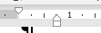
Retrait 1ère ligne négatif
PS : Si vous souhaitez recevoir de plus amples informations sur nos conditions particulières d’abonnement (parrainages, abonnements annuels, conditions de prix pour les étudiants, les comités d’entreprise), contactez notre service commercial.

Espacement entre les paragraphes

- Avant Ajuste la quantité d’espace avant un paragraphe.
- Après Ajuste la quantité d’espace après un paragraphe.
- Interligne
- Choisissez Un texte à espace unique. Pour appliquer rapidement un interligne simple à tout votre document, voir Appliquer un interligne simple à un document.
- Choisissez 1,5 lignes pour appliquer un interligne une fois et demi supérieur à l’interligne simple.
- Choisissez Double pour appliquer un interligne double. Pour appliquer rapidement un interligne double à tout votre document, voir Appliquer des interlignes doubles à un document.
- Choisissez Au moins > De pour définir la quantité minimale d’espacement nécessaire pour s’adapter à la police ou au graphique le plus grand sur la ligne.
- Choisissez Exactement > À pour définir un espacement de ligne fixe exprimé en points. Par exemple, si le texte a une police de 10 points, vous pouvez spécifier un interligne de 12 points.
- Choisissez Multiple > De pour définir l’interligne comme multiple exprimé en nombres supérieurs à 1. Par exemple, définir l’interligne sur 1,15 augmentera l’espace de 15 %, et le définir sur 3 l’augmentera de 300 % (espacement triple).
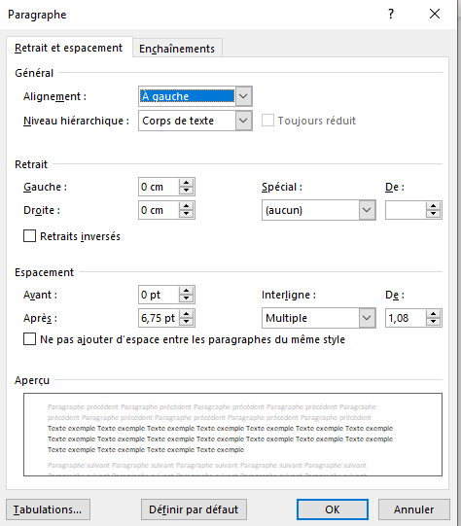

Insertion Image
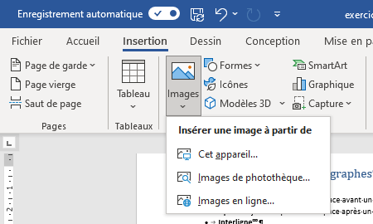

Modifier l’image
Clic gauche sur l’image -Format Image

L’habillage du texte permet de définir comment sera placé le texte autour de l’image.
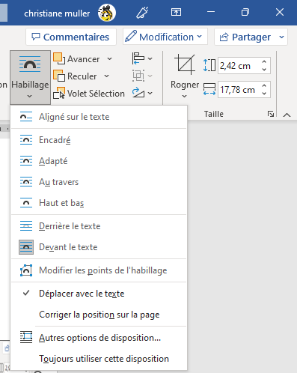
Les vidéos vous permettent de faire passer votre message de façon convaincante. Quand vous cliquez sur Vidéo en ligne, vous pouvez coller le code incorporé de la vidéo que vous souhaitez ajouter.
Vous pouvez également taper un mot-clé pour rechercher en ligne la vidéo qui convient le mieux à votre document. Pour donner un aspect professionnel à votre document, Word offre des conceptions d’en-tête, de pied de page, de page de garde et de zone de texte qui se complètent

Insérer une enveloppe
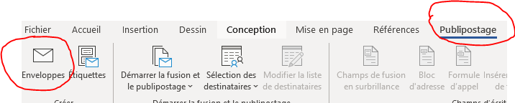

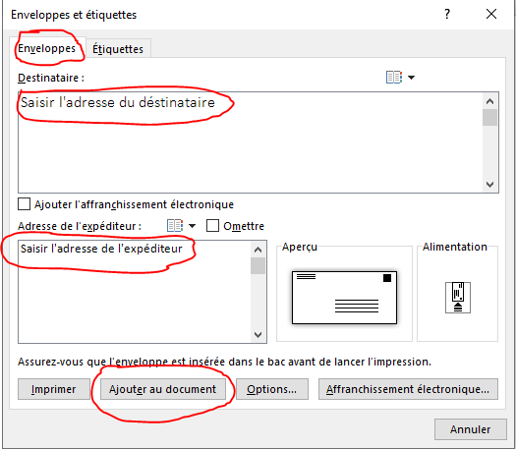

Enregistrer le Fichier en tant que modèle
Supprimer les données variables
Toujours enregistrer le modèle sur le disque dur afin que OFFICE puisse l’enregistrer dans le dossier Modèles Office personnalisés
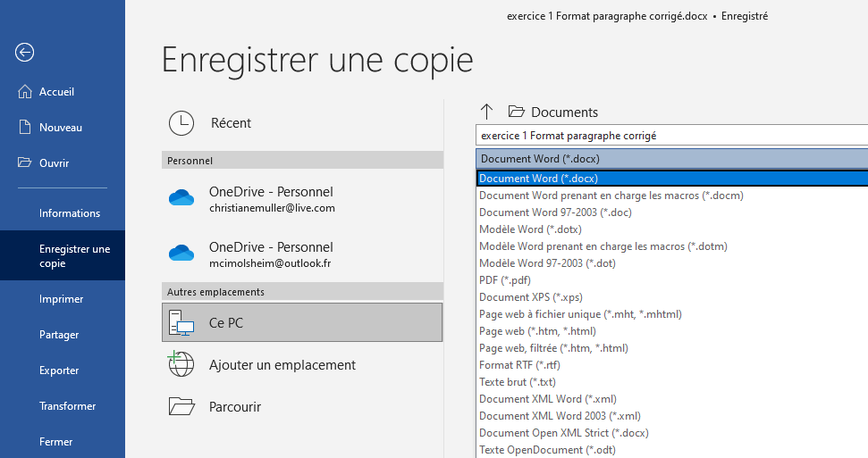

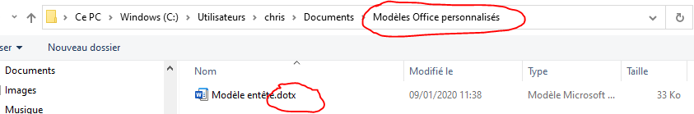

Créer un Nouveau document à partir du modèle
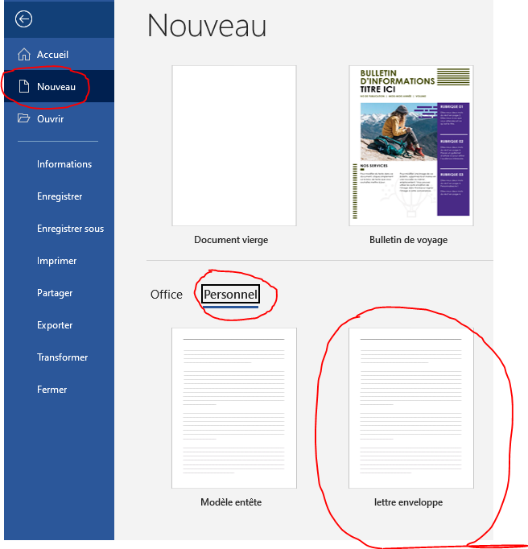
Clic gauche sur Personnel puis choisir le modèle

